OŚWIADCZENIE O ODSTĄPIENIU OD UMOWY ZAWARTEJ NA ODLEGŁOŚĆ

Imię.......................................................... ............................., dn. ...........................
Nazwisko ................................................
Adres........................................................
Telefon......................................................
E-mail.......................................................
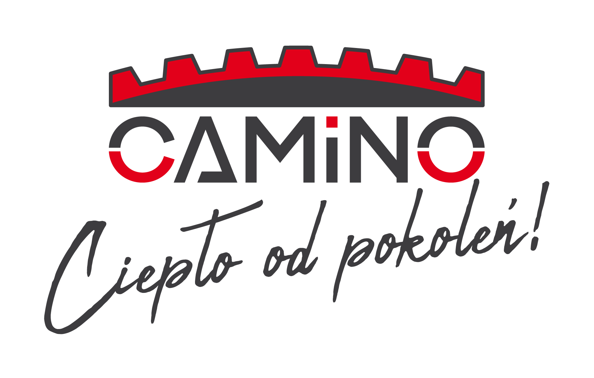
Camino Sp. z o.o.
ul. Piłsudskiego 40, 67-100 Nowa Sól Tel: +48 570 415 300 E-Mail.: sklep@kotlycamino.pl
Oświadczam, że zgodnie z art. 27 ustawy z dnia 30 maja 2014 r. o prawach konsumenta (Dz. U. 2014 r. poz. 827) odstępuję od umowy dotyczącej zakupu następujących produktów:

Nazwa towaru | Ilość | Cena brutto | Przyczyna zwrotu - opcjonalnie  (w celu polepszenia jakości obsługi)

Nr zamówienia................................................... data zamówienia.........................................................
Nr faktury lub paragonu....................................................

Proszę o zwrot gotówki w kwocie ............... zł na rachunek bankowy.
Nazwa banku:.....................................................................
Nr rachunek

Oświadczam, że znane mi są warunki zwrotu towaru określone w regulaminie sklepu.
.........................................................................
Czytelny podpis klienta

